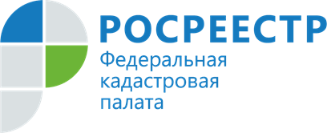
Что важно учесть при операциях с недвижимостью, чтобы не быть обманутым
Многие сейчас активно пользуются онлайн-услугами, в том числе при операциях с недвижимостью. Можно ли доверять неофициальным сайтам для получения услуг Росреестра, рассказывает Кадастровая палата по Иркутской области.
Кадастровая палата региона обращает внимание жителей Приангарья, что сайты-двойники могут использовать дизайн и символику ведомства, объявлять себя агентами или представителями, действующими от Росреестра или Федеральной кадастровой палаты, и предлагать за деньги оказать услуги, которые Росреестр предоставляет бесплатно или за меньшую стоимость. Кроме того, сведения, опубликованные на подобных ресурсах, неофициальные и могут быть не достоверными.
Сайт rosreestr.gov.ru – единственный официальный сайт Росреестра, kadastr.ru – официальный сайт Федеральной кадастровой палаты. Только на них можно получить достоверную и актуальную информацию о недвижимости. Уполномоченных представителей и посредников эти государственные структуры не имеют.
«Для получения сведений из единого государственного реестра недвижимости действует официальный онлайн-сервис Федеральной кадастровой палаты, размещенный по адресу https://spv.kadastr.ru. На сайте Кадастровой палаты это раздел с названием «Заказать выписку из ЕГРН». Он прост и удобен в использовании и ориентирован на то, чтобы люди получали сведения за считанные минуты», – говорит начальник отдела обеспечения ведения ЕГРН Кадастровой палаты по Иркутской области Марина Герасименко.
Контакты для СМИ:
Пресс-служба Кадастровой палаты по Иркутской области
+7 (3955) 58-15-74 (добавочный 2211) Хильченко Евгения
fgbu_pressa@38.kadastr.ru
664007, Иркутск, Софьи Перовской, 30

